Апрель

Занятие №2

(Музыка доступна по ссылке - https://yadi.sk/d/taA-IAui5PaBug)
Приветствие:
Ребенок показывает приветствие своими жестами, которые придумали дома самостоятельно или с родителями.
II Обязательно похвалить ребенка за придуманное приветствие.

МУЗЫКАЛЬНО-РИТМИЧЕСКИЕ ДВИЖЕНИЯ
«Три притопа». Музыка Ан. Александрова
Дети стоят врассыпную по залу.
1-я часть. Дети прохлопывают ритмический рисунок: ТА-ТА-ти-ти-ТА.
2-я часть. Опустив руки вниз и развернув их ладонями вперед, спокойно ходят врассыпную по залу.
Вариант:
1-я часть. Дети топают ногами в ритме: TA-TA-mu-mu-TA.
2-я часть. Опустив руки вниз и развернув их ладонями вперед, спокойно ходят в рассыпную по залу.
II Напомнить детям, что спину надо держать прямо, голову не опускать.
«Смелый наездник». Музыка Р. Шумана
Дети идут врассыпную по залу шагом, высоко поднимая колени, как «цирковые лошадки». С началом 2-й части останавливаются и «бьют копытом». На 3-ю часть снова продолжают Движение в разных направлениях.
Выполнить подготовительное упражнение «Цирковые лошадки» (без музыки) — дети ходят по залу врассыпную, высоко поднимая колени.
II Обратить внимание на осанку: спину держать прямо, голову не опускать.
ПАЛЬЧИКОВАЯ ГИМНАСТИКА
«Вышла кошечка»
Вышла кошечка вперед,
К нам идет, хвостом играет.
Ей навстречу из ворот
Две собаки выбегают.
Указательный палец и мизинец правой руки согнуты вверху (как «ушки»), остальные пальцы прижаты к ладони: большой палец придерживает средний и безымянный. Левой ладонью махать у основания правой кисти. Соединить перед собой кончики средних пальцев («воротики»), ладони — перед собой, большие пальцы выпрямить. Указательные пальцы и мизинцы обеих рук поднять вверх, остальные прямые пальцы соединить вместе.

СЛУШАНИЕ МУЗЫКИ
«Две гусеницы разговаривают». Музыка Д. Жученко
Прослушать пьесу без объявления названия. Спросить у детей, какой характер у этой музыки? Как им кажется, о чем эта музыка?
— Молодцы, какие интересные истории и названия вы придумали для этой музыки, а композитор назвал свою пьесу «Две гусеницы разговаривают».
Рассмотреть с детьми картинку, на которой изображены две гусеницы. Придумать гусеницам имена. Обратить внимание на «голоса» гусениц. Прослушать пьесу еще раз.

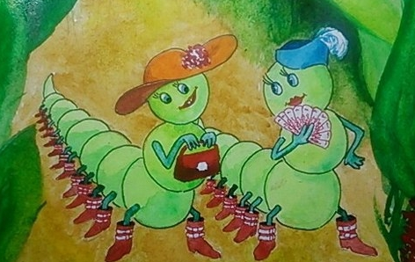

ПЕНИЕ
Спеть детям песню а капелла. Напомнить, что значит «пение а капелла».

(А капе́лла (итал. a cappella, «как в капелле») — пение (как правило, хоровое) без инструментального сопровождения
Выразительно проговорить слова песни, объяснить встречающиеся словосочетания.
«Скворушка». Музыка Ю. Слонова
Педагог исполняет песню и обращает внимание на ее напевный, ласковый характер. Поучить текст песни: педагог говорит строчку, перед последним словом делает паузу, дети добавляю последнее слово.
«Песенка друзей». Музыка В. Герчик
(повторить, петь выразительно)
ПЛЯСКА
Танец-импровизация «А крокодильчик просто класс»
Игра-танец «Давай коза попрыгаем»

